Liste des covoiturages réguliers

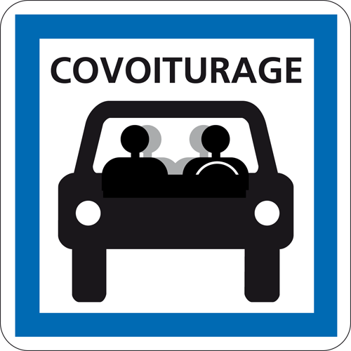
Bénivay-Ollon

Buis-les-Baronnies

Bénivay-Ollon => Buis-les-Baronnies
Lun. | Mar. | Mer. | Jeu. | Ven. | Sam. | Dim. | Conducteur @☎
 |  |  |  | 9:00 |  |  | Patrick M
 |  |  | 11:40 |  |  |  | Elisabeth M
 |  | 10:00 |  |  |  |  | Elisabeth M
 | 8:40 |  |  | 8:40 |  |  | Eliane H
 | 15:09 |  |  |  |  |  | florence j
8:00 | 8:00 |  | 8:00 | 8:00 |  |  | Pauline C
8:00 | 8:00 | 8:00 | 8:00 | 8:00 |  |  | Annabel P
8:30 | 8:30 | 8:30 | 8:30 | 8:30 |  |  | Olivier S

Buis-les-Baronnies => Bénivay-Ollon
Lun. | Mar. | Mer. | Jeu. | Ven. | Sam. | Dim. | Conducteur @☎
 |  |  | 13:20 |  |  |  | Elisabeth M
 | 10:45 |  |  | 10:45 |  |  | Eliane H
12:30 | 12:30 | 12:30 | 12:30 | 12:30 |  |  | Annabel P
18:00 | 18:00 | 18:00 | 18:00 | 18:00 |  |  | Olivier S

Mollans-sur-Ouvèze

Bénivay-Ollon => Mollans-sur-Ouvèze
Lun. | Mar. | Mer. | Jeu. | Ven. | Sam. | Dim. | Conducteur @☎
6:40 | 6:40 | 6:40 | 6:40 | 6:40 |  |  | Martial M

Mollans-sur-Ouvèze => Bénivay-Ollon
Lun. | Mar. | Mer. | Jeu. | Ven. | Sam. | Dim. | Conducteur @☎
7:00 | 7:00 | 7:00 | 7:00 | 7:00 |  |  | Martial M

Montguers

Bénivay-Ollon => Montguers
Lun. | Mar. | Mer. | Jeu. | Ven. | Sam. | Dim. | Conducteur @☎
 |  |  | 18:15 |  |  |  | Olivier S

Montguers => Bénivay-Ollon
Lun. | Mar. | Mer. | Jeu. | Ven. | Sam. | Dim. | Conducteur @☎

_____________________

Ajouter une annonce de covoiturage régulier ?
Ça veut dire quoi ? Quels conseils pratiques?

Sur mobicoop.fr, vous pouvez publier des annonces de covoiturage régulier.
Pas besoin de manière certaine de faire le trajet toutes les semaines, ni toujours à l’horaire exact.
Pendant vos vacances, vous pouvez mettre l’annonce en pause. Enfin, pensez à tous vos trajets : le travail, l’école, les loisirs, etc.

Cette liste est produite grâce au collectif citoyen local “Rossignols en Baronnies”, avec le soutien de la coopérative Mobicoop.

